Comunicato stampa Novara, 30/3/2021

10 ricette fresche e leggere per rimettersi in forma con gusto e allegria

Creme, da gustare calde o fredde, insalate ricche e coloratissime, ma anche ricette di ispirazione internazionale come un fresco gazpacho o il cous cous con arance. Ad aumentare il senso di sazietà ci pensano i cereali adatti a sostituire la pasta, mentre ad aggiungere gusto ci pensa, il Gorgonzola Dop!

CREMA CON MINESTRONE, GORGONZOLA DOP PICCANTE, FRUTTA SECCA E SEMI ED ERBETTE FRESCHE

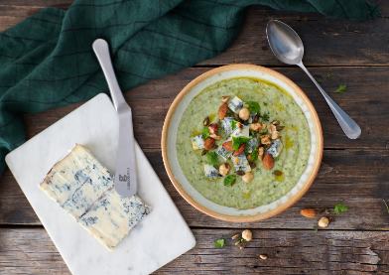

DOSI PER 2 PERSONE

INGREDIENTI

- 60 gr di Gorgonzola DOP Piccante
- 600 gr di minestrone misto
- 100 ml di panna fresca
- peperoncino secco
- frutta secca mista
- semi di zucca
- erbe aromatiche
- olio evo
- sale
- pepe

Versate il minestrone in una casseruola e riscaldatelo a fuoco dolce. Spegnete il fuoco e unite un pizzico di peperoncino, una presa di sale e la panna. Frullate il minestrone con l’aiuto di un minipimer fino ad ottenere una crema liscia.
In una padella antiaderente fate tostare la frutta secca ed i semi di zucca finché non si saranno abbrustoliti. Tenete da parte.
Tagliate il Gorgonzola DOP Piccante a cubetti e tenetelo da parte per la guarnizione.
Servite la crema di minestrone guarnendola con il Gorgonzola DOP Piccante, la frutta ed i semi tostati, delle erbette fresche ed un filo d’olio evo.

BICCHIERINI CON CREMA DI PISELLI GIA’ COTTI, GORGONZOLA DOP
E CHIPS DI PANE

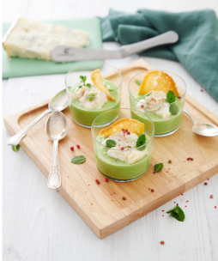

DOSI PER 6 PERSONE

INGREDIENTI

- 120 gr di Gorgonzola DOP
- 600 gr pisellini cotti
- 100 ml di panna fresca
- menta
- olio evo
- sale
- pepe rosa
- pane raffermo

In un mixer unite i pisellini cotti, qualche fogliolina di menta, la panna fresca, un pizzico di pepe rosa e sale. Frullate fino ad ottenere un composto omogeneo.
Tagliate a fette sottili il pane raffermo, trasferitelo su una teglia da forno, unite un filo d’olio e fatelo dorare in forno preriscaldato a 200° per 5 minuti Tenete da parte.
Trasferite il composto nei bicchierini monoporzione, unite il Gorgonzola DOP e guarnite con le chips di pane e delle foglioline di menta.

MIX CEREALI CON GORGONZOLA DOP PICCANTE, POMODORINI,
OLIVE, PESTO E MENTA

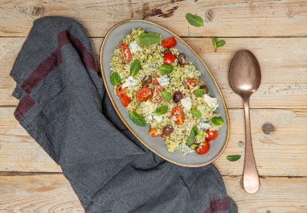

Ingredienti per 4 persone
- 320 gr di Mix di cereali
- 200 gr di Gorgonzola DOP piccante
- 12 Pomodorini ciliegino
- Olive taggiasche
- Olio evo
- Sale
- Pepe
- Pesto di basilico
- Menta fresca

Preparazione
- Fate cuocere il mix di cereali in abbondante acqua salata per il tempo scritto sulla confezione.
- Nel frattempo preparate il condimento.
- Mondate i pomodorini e tagliateli in 4 e tagliate il Gorgonzola DOP piccante in cubetti.
- Versateli in una capiente boule.
- Aggiungete le olive taggiasche, ed aggiustate di olio sale e pepe.
- Scolate i cereali direttamente nella ciotola mescolate bene ed aggiungete il pesto.
- Servite tiepido o freddo guarnendo con menta fresca.

VIDEORICETTA: https://www.gorgonzola.com/ricette/primi-piatti/mix-cereali-con-gorgonzola-dop-piccante-pomodorini-olive-pesto-e-menta/

INSALATA DI CAVOLO CAPPUCCIO, MELA, CITRONETTE,
GORGONZOLA DOP PICCANTE E NOCI

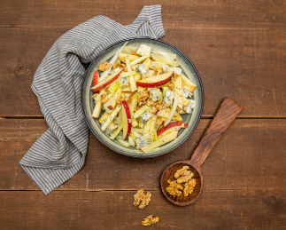

Ingredienti per 4 persone
- 200 gr di Gorgonzola DOP piccante
- ½ cavolo cappuccio
- 2 mele rosse
- 50 gr di succo di limone
- 70 gr d'olio evo
- sale
- pepe
- noci tritate

Preparazione
- Iniziate preparando la citronette.
- In una ciotolina versate il succo di limone con il sale ed il pepe.
- Iniziate a mescolare con una frusta ed unite l’olio evo al filo fino ottenere un composto leggermente denso.
- Mondate il cavolo cappuccio e le mele e tagliatele a listarelle.
- Trasferiteli in una ciotola ed irrorate con la citronette.
- Tagliate il gorgonzola a cubetti ed unitelo alla ciotola.
- Unite le noci tritate, mescolate bene e servite l’insalata di cavolo cappuccio.

VIDEORICETTA: https://www.gorgonzola.com/ricette/secondi-piatti/insalata-di-cavolo-cappuccio-mela-citronette-gorgonzola-dop-piccante-e-noci/

INSALATA DEL BUONGUSTAIO

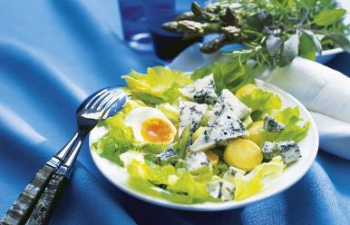

Ingredienti per 4 persone
- 150 g di Gorgonzola DOP piccante
- 500 g d'Asparagi
- 300 g di Patate novelle
- 1 rametto di Rosmarino
- 300 g di Scarola
- 1 cucchiaio di Senape
- 4 Uova
- 5 cucchiai d'Olio extravergine d'oliva della Riviera Ligure
- Sale

Preparazione
- Lavate e pulite gli asparagi, legateli in un mazzo stretto e pareggiate la lunghezza dei gambi. Collocateli nell'asparagiera oppure in una pentola lunga e stretta, con l'acqua che arriva sotto le punte e lessateli per circa 20 minuti.
- Tagliate solo le punte ed eliminate il gambo bianco. Fate rassodare le uova per 8 minuti dall'inizio del bollore, sgusciatele e dividetele a spicchi.
- Lessate le patate per 10 minuti a partire dal bollore, quindi sbucciatele, asciugatele e fatele saltare in una padella antiaderente per 10 minuti con 1 cucchiaio di olio extravergine e rosmarino tritato.
- Tagliate a dadini il gorgonzola, lavate la scarola e, con le mani, spezzettate le foglie grossolanamente. Riunite in una ciotola capiente l'insalata, le patate, gli asparagi, le uova, salate a piacere, aggiungete il gorgonzola e mescolate delicatamente.
- Emulsionate con la frusta l'olio extravergine di oliva restante con la senape, condite l'insalata e servitela.

INSALATA DI POMODORI COLORATI, OLIO ALLE ERBE,
GORGONZOLA DOP PICCANTE E CROUTONS DI PANE

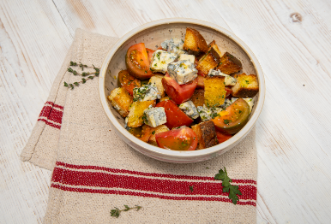

Ingredienti per 4 persone
- 8 fette di pane posato
- 300 gr di pomodori misti
- Olio evo
- Erbe aromatiche miste
- 200 gr di Gorgonzola DOP piccante
- sale
- pepe nero

Preparazione
- Mondate i pomodori e tagliateli a spicchi.
- Trasferiteli in una boule e tenete da parte.
- Tagliate a cubetti il pane, trasferiteli su una teglia da forno, unite un filo d’olio evo e fare cuocere in forno a 200° fino a doratura.
- Nel frattempo preparate l’olio alle erbe.
- In un bicchiere per mixer unite le erbe aromatiche, 2 tazzine di caffè di olio evo, sale e pepe.
- Frullate finché l’olio non sarà di un verde acceso.
- Tagliate il Gorgonzola DOP piccante a cubetti e unitelo ai pomodori.
- Unite I croutons nella boule, e condite il tutto con l’olio alle erbe. Servite subito.

VIDEORICETTA: https://www.gorgonzola.com/notizie-comunicati/insalata-di-pomodori-colorati-olio-alle-erbe-gorgonzola-dop-piccante-e-croutons-di-pane/

INSALATA DI FARRO PERE E GORGONZOLA DOP

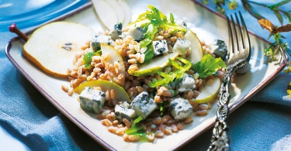

Ingredienti per 4 persone
- 60 g di Gorgonzola DOP piccante
- 1 cucchiaino d'Aceto bianco
- 300 g di Farro
- 1 cucchiaio di Miele
- 4 cucchiai d'Olio extravergine d'oliva della Riviera Ligure
- 2 Pere
- 1 mazzetto di Rucola
- Sale
- Pepe

Preparazione
- Sciacquate il farro e lessatelo in abbondante acqua salata per 45 minuti circa (o per il tempo indicato sulla confezione). Sgocciolatelo, lasciatelo intiepidire e trasferitelo in una ciotola capiente.
- Mescolate l'olio extravergine in una ciotolina con l'aceto, il miele, un pizzico di sale e una generosa macinata di pepe, mescolate e tenete da parte. Lavate la rucola, sgocciolatela e spezzettatela grossolanamente. Tagliate il gorgonzola a pezzetti.
- Lavate le pere senza sbucciarle, asciugatele, tagliatele a spicchi, eliminate il torsolo e poi riducetele a fettine molto sottili.
- Aggiungete al farro le foglie di rucola, le fettine di pera e i pezzetti di gorgonzola, condite con la salsina al miele e servite.
- Se vi piace, potete arricchire l'insalata con 4-5 gherigli di noce sminuzzati grossolanamente.

GAZPACHO CON GORGONZOLA DOP

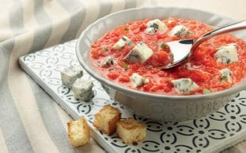
Il Gorgonzola aggiunge alla freschezza saporita delle verdure un tocco stuzzicante e nuovo. Un gazpacho dall’italianissima personalità.

Ingredienti per 4 persone
- 100 g di Gorgonzola DOP piccante
- 1 Peperone rosso
- 1 spicchio d'Aglio
- 500 g di Pomodori
- 1 Cetriolo
- 1/2 Cipolla
- 50 g di Pane casereccio secco
- Sale
- Olio extravergine d'oliva

Preparazione15 minuti

Preparazione
- Ammorbidire il pane in una ciotola.
- Tagliare i pomodori in 4 parti ed eliminare i semini, sbucciare il cetriolo e tagliatelo a pezzetti, pulite il peperone eliminando i semini e tagliarlo a falde.
- Mettere tutto in un mixer insieme alla cipolla e all’aglio. Frullare bene il tutto.
- Aggiungere al mix di verdure il pane ben strizzato, unire l’olio ed il sale e continuare a mixare fino ad ottenere un composto liscio ed omogeneo.
- Mettere a riposare il gazpacho in frigo per qualche ora.
- Nel frattempo tagliate il Gorgonzola a dadini. Versate ora il composto freddissimo in bicchieri o in piatti fondi e aggiungere il Gorgonzola tagliato come ultimo tocco.

COUSCOUS CON GORGONZOLA DOP PICCANTE, ARANCE, OLIVE TAGGIASCHE, MENTA, FINOCCHIO A VELO

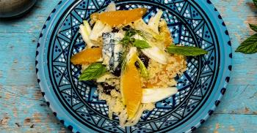

Africa e Italia si raccontano con una ricetta fresca, piena di colori e profumi. I sapori uniscono continenti diversi e il Gorgonzola fa da ambasciatore
(ricetta di Gianpiero Cravero)

Ingredienti per 4 persone
- 200 g di Gorgonzola DOP piccante
- 320 g di Couscous precotto
- 640 g d'Acqua
- 1 Arancia bionda grande
- 1 Finocchio
- 2 cucchiai d'Olive taggiasche
- 2 rametti di Menta fresca
- 2 cucchiai d'Olio extravergine d'oliva
- Sale
- Pepe nero

Preparazione
- Versate il couscous in una ciotola, unite una presa di sale, l’olio evo e mescolate bene. Versate l’acqua bollente e coprite la ciotola con un coperchio. Attendete circa 2 minuti e poi sgranate il couscous con l’aiuto di una forchetta. Lasciatelo da parte a raffreddare.
- Nel frattempo mondate il finocchio, tagliatelo prima in 4 parti e poi a velo con l’aiuto di una mandolina.
- Sbucciate l’arancia e tagliatela a vivo ottenendo degli spicchi.
- Unite al couscous il finocchio, i spicchi di arancia, le olive taggiasche, il gorgonzola piccante sbriciolato e le foglie di menta fresca tritate. Aggiustate di pepe e mescolate bene.
Servite il couscous con un filo d’olio evo e delle foglie di menta fresca.
Guarda la video ricetta: https://www.gorgonzola.com/ricette/primi-piatti/couscous-gorgonzola-piccante-arance-olive-taggiasche-menta-finocchio-velo/

MANZO, POLLO E VERDURE CON GORGONZOLA DOP

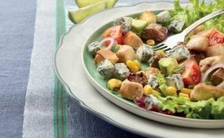

Ingredienti per 4 persone
- 150 g di Gorgonzola DOP piccante
- 150 g di Filetti di manzo
- 1 Lime
- 1 Cipolla rossa
- 100 g di Petto di pollo
- 3 Pomodori pachino IGP
- 1 Avocado
- 100 g di Mais
- 3 cuori di Lattuga
- 4 fette di Pancarrè
- foglie di Menta
- 50 ml di Vino bianco
- Olio extravergine d'oliva
- Sale
- Pepe

Preparazione20 minuti
Cottura30 minuti
Tempo totale50 minuti

Preparazione
- Fare cuocere il pollo fino a quando non diventa bello croccante.
- Tagliare a fettine sottili la cipolla, fatela appassire in una padella con un filo di olio, aggiungere i dadini di manzo e far dorare esternamente.
- Tagliare i pomodori a dadini togliendo i semi.
- Tagliare a dadini l’avocado, porlo in una ciotola irrorandolo con il succo di un lime.
- Tagliare a dadini il Gorgonzola piccante. Far tostare il pancarrè e tagliarlo a dadini.
- Sgocciolare il mais e mischiarlo ai dadini di pollo.
- Servire con la lattuga sul fondo e gli ingredienti a dadini.
- Per ultimo lasciate il Gorgonzola.
- Condite con un filo di olio e foglie di menta.

CONSORZIO PER LA TUTELA DEL FORMAGGIO GORGONZOLA
Via Andrea Costa, 5/c – 28100 NOVARA
UFFICIO STAMPA:
Manuela Adinolfi +39.349.6344593
ufficiostampa@gorgonzola.com

Per informazioni e foto in alta risoluzione: https://we.tl/t-QO0uGcOudt

Gorgonzola.com

